Le Chantier
Centre de création
des nouvelles musiques traditionnelles
& musiques du monde

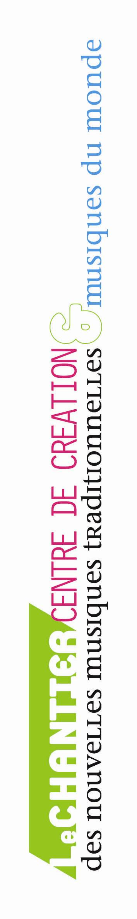
Ateliers musicaux avec
Les Dames de la Joliette
pour le public scolaire en Provence Verte
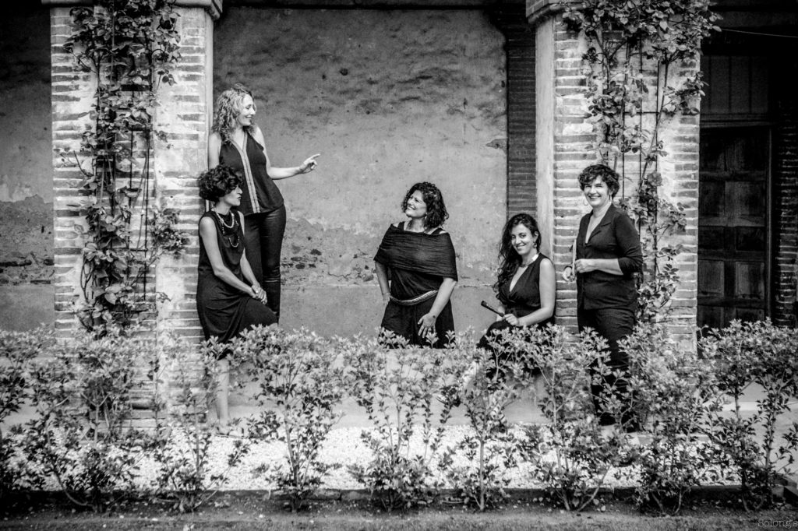

Association loi 1901 Le CHANTIER - Fort Gibron - BP 24 - 83570 CORRENS
Tél 04 94 59 56 49 - Fax 04 94 59 99 70 - E-mail : le-chantier@le-chantier.com
N° SIRET : 41307920300027 – N° APE : 9001Z
N° Licences entrepreneur spectacle : L-R-20-9437, 2-138366 & 3-138367
Dossier mis à jour : lun. 5 juil. 2021

Sommaire

Avant-propos : Le Chantier, un laboratoire de création des musiques du monde 2
Un projet d’éducation artistique et culturelle 3
Les partenaires du projet 3
Objectifs et publics ciblés 3
LES DAMES DE LA JOLIETTE – poésie sur table 4
LES DAMES DE LA JOLIETTE - les artistes 5

Avant-propos : Le Chantier, un laboratoire de création
des musiques du monde
Le Chantier est un lieu de création consacré aux nouvelles musiques traditionnelles & musiques du monde. Il propose à des musiciens et des compositeurs en recherche sur ces esthétiques, un espace d’accueil et un environnement professionnel pour accompagner et valoriser leur démarche artistique. Depuis vingt ans, il est devenu l’épicentre de croisements musicaux, où esthétiques, mémoires et créations jouent à cache-cache avec jubilation. Ouvert à l’expression de toutes les cultures, il est, entre mémoire et modernité, un outil d’intérêt général de découverte.
Depuis sa création en 2001, le Chantier met au centre de ses préoccupations et de son projet la sensibilisation des publics aux nouvelles musiques traditionnelles et musiques du monde. La mission principale du Chantier étant l’accueil de musiciens en résidence de création, il semble naturel de permettre aux populations de Provence Verte de profiter de cette présence artistique singulière sur le plan local comme national.

Ateliers musicaux avec Les Dames de la Joliette
pour le public scolaire en Provence Verte
Le Chantier organise des ateliers de pratique artistique
avec LES DAMES DE LA JOLIETTE

Un projet d’éducation artistique et culturelle

Depuis 2011, le Chantier organise des ateliers de pratique artistique pour des classes de la Provence Verte. Ces ateliers ont pour objectif de sensibiliser les enfants aux musiques traditionnelles et du monde, par la pratique vocale ou instrumentale, et leur faire vivre une expérience unique avec des musiciens professionnels emblématiques de ces musiques.
Le projet se répartit en six ateliers musicaux, mis en place dans chacune des quatre classes choisies en Provence Verte. Ces ateliers sont animés directement par les artistes, avec le relais chaque semaine de musiciens intervenants (Dumistes) des écoles de musique du territoire. Le résultat de cette expérience est une représentation sur scène avec les musiciens, dans des conditions professionnelles, pendant le festival Les Printemps du Monde (3-4-5 juin 2022).
Ces ateliers existent grâce au partenariat étroit entre Le Chantier, la DRAC PACA, l’Education Nationale - circonscriptions de Brignoles, de Saint-Maximin et de Garéoult, le Conservatoire Intercommunal de la Provence Verte et le Réseau CANOPÉ.
Pour poursuivre cette démarche en 2021-22, le Chantier propose un nouveau projet avec l’ensemble vocal et instrumental féminin Les Dames de la Joliette.

Les partenaires du projet
• DRAC PACA
• Le Chantier - Centre de création des nouvelles musiques traditionnelles & musiques du monde
• Education Nationale - circonscription de Brignoles, de Saint-Maximin et de Garéoult
• Conservatoire Intercommunal de la Provence Verte
• Réseau CANOPÉ

Objectifs et publics ciblés

> Objectif : Faire intervenir les artistes dans les classes, apprendre un répertoire de 8 à 12 chants, impliquer les enfants pour qu'ils interviennent sur le spectacle, pendant le festival des Printemps du monde (Pentecôte 2022).
> 4 classes, soit environ 100 enfants (niveaux : CE/CM)
> 6 séances par classe (de janvier à mai 2021), dont une répétition générale à Correns, avec les artistes, relayés chaque semaine par les musiciens intervenants (Dumiste) du Conservatoire Intercommunal de la Provence Verte.
> Représentation en condition professionnelle : les élèves présentent leur répertoire appris au cours de ces séances et se joignent à la prestation du groupe Joulik lors du festival Les Printemps du Monde, (3/4/5 juin 2022).
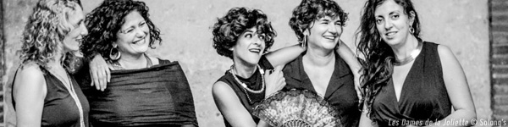
LES DAMES DE LA JOLIETTE – poésie sur table
« Elles sont cinq, cinq chanteuses originaires des différentes rives de la Méditerranée, passionnées par la poésie des femmes, leur travail, leur(s) lutte(s). Elles se rencontrent à l’aube des années 2010 à l’Indalo, boulevard des Dames, dans le quartier de la Joliette. Un quartier populaire s’il en est, correspondant parfaitement à leur répertoire poétique, principalement issu d’Espagne, d’Italie et de Kabylie… »

Une « Mallette pédagogique » pour les classes du territoire
Les Dames de la Joliette (Maura Guerrera, Sylvie Paz, Kaliroï Raouzeou, Nadia Tighidet, Annie Maltinti) et leur directeur artistique Gil Aniorte-Paz proposent un parcours atypique autours des chants de travail avec le Chantier, Centre de création des musiques du monde basé à Correns, pour des scolaires de la Provence Verte du cycle 2 et 3.
Des gestes des textes, des chants, des rythmes, des langues de la Méditerranée et des Amériques s'invitent et dialoguent avec les jeunes écoliers pour une meilleure compréhension de ce patrimoine musical si riche ! Nous retrouverons des tutoriels de body-percussion, des enregistrements de chansons avec les textes traduits du grec, espagnol, italien, provençal mais aussi en français dont le chant breton des sardinières. Bon voyage et en route vers de nouvelles aventures musicales avec la mallette pédagogique magique !

LES DAMES DE LA JOLIETTE
Polyphonies - chants de travail des femmes de la Méditerranée
Kalliroï Raouzeou • chant, piano, guitare
Maura Guerrera • chants, percussions
Sylvie Paz • chant, percussions, palmas
Nadia Thighidet • chant, percussions
Annie Maltinti • chant, percussions
Gil Aniorte Paz • direction artistique
Instrumentarium percussions : table préparée, surdo, pandeiro, tambureddu bendir, cajon
Ces cinq chanteuses de la Joliette ont décidé de rendre hommage à la poésie féminine et aux chants de travail des femmes. Elles sont issues des musiques traditionnelles, polyphoniques : provençales, grecques, italiennes mais aussi urbaines. Elles sont chanteuses et musiciennes et ont demandé au compositeur Gil Aniorte Paz de venir les rejoindre dans cette aventure en tant que directeur artistique, pour mettre en musique des textes de poétesses du monde : Beatriz de Dia et Louisa Paulin (poétesses de langue occitane) Gabriela Mistral (Chili) Louise Labé (France) Noémie de Souza (Mozambique), Kiki Demoula (Grèce), Alda Merini (Italie), Alfonsina Strorni (Argentine). L’idée est venue d’introduire ces poésies par les rythmes des chants de travail des femmes de la méditerranée et du monde, chaque rythme nous raconte des histoires universelles !

LES DAMES DE LA JOLIETTE - les artistes
Maura Guerrera - chanteuse/musicienne
Maura Guerrera est née à Messine, au nord-est de la Sicile. Elle s’est familiarisée avec la culture musicale sicilienne dès 1996, grâce à sa rencontre avec des musiciens porteurs de la tradition agropastorale de la région des monts Peloritani, près de Messine. Elle a étudié les modes du chant paysan avec Giovanna Marini à l’école de musique Testaccio de Rome. Depuis 1999, elle a collaboré, en Italie et ailleurs, avec plusieurs artistes et groupes dont Lino Cannavacciulo, et Peppe Barra, Mimmo Maglionico et l’ensemble Pietrarsa, Giancarlo Parisi, Daniele del Monaco, Pietro Cernuto. Actuellement elle travaille en Sicile avec Giancarlo Parisi, multi-instrumentiste sicilien, à un projet autour des chants traditionnels des femmes dans la province de Messine et à Marseille elle travaille sous la direction artistique de Manu Theron, avec Malik Zyad, Thomas Lippens, Germain Chaperon, Juri Cainero à la création « Il lungo Viaggio », chants traditionnels siciliens, mélodies orientales et rythmes méditerranéens. En 2014, Maura rejoint Les Dames de La Joliette dirigé par Gil Aniorte Paz.
Annie Maltinti - chanteuse/musicienne
Après des études de guitare classique avec Jean-Emmanuel Jacquet, Annie Maltinti s’oriente vers la voix, avec la découverte du chant polyphonique occitan, en intégrant la Compagnie du Lamparo. Elle chante avec le quatuor vocal Enco de Botte – occitan et corse – qui s’étoffe de rencontres d’arrangeurs : Lionnel Belmondo, Laurent Fickelson, Rodin Kaufmann et de musiciens : Enco and Co avec Thomas Bourgeois (percussions iraniennes), Magali Rubio (clarinette basse), Jean-François Luciani et Thomas Cipriani, chanteurs dans l’Attrachju et Tavagna. Elle complète sa formation en étudiant la polyphonie corse et plus spécifiquement la paghjella au Centre d’Art polyphonique de Corse avec Jean-François Luciani. Elle intègre le grand ensemble vocal, Madalena, initié par Manu Théron. Récemment, elle crée Nova Troba avec Gil Aniorte Paz autour des formes poétiques troubadours de cercles brésiliens, et chante en miroir la poésie de Robert Laffont en musique. En 2014, Annie rejoint Les Dames de La Joliette
Kalliroi Raouzeou - chanteuse/musicienne
Kalliroi Raouzeou a étudié le piano, l’harmonie au Conservatoire National de Grèce à Athènes, le jazz, le chant et la musique contemporaine à l’Université ionienne à Corfou. Elle a étudié le théâtre à l’École Dramatique de G. Theodosiadis. À partir de 2000, elle collabore en tant que chanteuse et pianiste, avec plusieurs artistes et groupes et obtient une expérience musicale éclectique. Parallèlement, elle écrit la musique pour des spectacles. Installée en France depuis 2010, elle collabore avec le bateau-théâtre La Nef des Fous, la compagnie de danse AnouSkan, la Compagnie Rassegna, le théâtre Nono, la Maison du Chant ; elle participe au Festival de la Chanson française Pays d’Aix, Jazz Altitude à Briançon ; elle enregistre avec le jazz-trio Oxxaman l’album Music from Rebetika et crée le projet musical FadoRebetiko, le blues du Portugal et de Grèce. En 2014, Kalliroï rejoint Les Dames de La Joliette dirigé par Gil Aniorte Paz.
Nadia Tighidet - chanteuse/musicienne
« Ma fille, tu feras de la danse ou du piano ». La vie n’étant qu’une question du choix, va pour le piano, dès l’âge de sept ans, avec un apprentissage classique « à l’ancienne ». Très vite, Nadia Tighidet lui préfère le jazz qu’elle pratique pendant cinq ans avant que son professeur ne fasse ce constat : cette élève-là ne joue pas du piano, elle tape dessus… À 15 ans, elle abandonne alors ses gammes pour les percussions traditionnelles cubaines, à l’école de percussions Kunga’ka. Repérée par une chanteuse malgache, elle intègre le groupe « les Soul’ mama’s », apprivoise sa voix et écume, à seize ans, les cafés concerts de Marseille, puis de la région. L’aventure dure plus d’un an tandis qu’elle poursuit son apprentissage harmonique et choral en option musique au lycée Montgrand de Marseille. Élargissant peu à peu son set avec les percussions espagnoles et arabes, elle collabore ensuite avec des musiciens de la scène world marseillaise come Sayon Samba ou Pépé Oleka, avant de co-créer le groupe de compositions NHAO. Un album naît de cette longue et belle aventure Le Cri du zarb. En 2014, Nadia rejoint Les Dames de La Joliette dirigé par Gil Aniorte Paz. Auprès de Gil et de ses collaboratrices, elle trouve l’occasion de se révéler dans un art qui l’a toujours fascinée : les chants polyphoniques et traditionnels.
Sylvie Paz - chanteuse/musicienne
De famille espagnole d’Oran, élevée en Catalogne française, Sylvie Aniorte-Paz s’est formée très jeune au chant choral. Débarquée à Marseille, elle relit son histoire personnelle à celle des grandes vagues de l’immigration. Elle fonde en 1992 avec son frère Gil Aniorte-Paz, le groupe précurseur Barrio Chino avec lequel ils sillonnent tous deux les scènes du monde (France, Cuba, Usa, Chine, Europe, ex-Yougoslavie, Roumanie). Leur album Méditerra Nostra sera la suite de plusieurs albums dont Secrets de famille chez Chants du Monde en 1996. Méditerra Nostra a reçu le prix du meilleur album étranger par le site américain 6moons et sera la révélation 2000 des Francofolies. En 2002, ils initient et œuvrent pour un large opus sur le music-hall d’Algérie intitulé Les Orientales (tour de 2004 à 2008 en scènes nationales en France, en Algérie, en Espagne). Cet album remettra en lumière de grands standards de la musique algérienne. Ce grand ensemble a milité en musique pour un répertoire multiculturel. En 2008 elle écrit son premier album Tirititran en solo. Elle est membre depuis 2011 de la Compagnie Rassegna, dirigée par Bruno Allary. En 2015, elle intègre Les Dames de La Joliette.
Gil Aniorte Paz - directeur artistique
Gil Aniorte Paz partage sa vie entre Marseille et sa terre natale, l’Andalousie, où il rencontre un vif succès lors de ses tournées. Dès l’âge de 18 ans, il commence sa carrière d’instrumentiste et sera demandé rapidement comme interprète, mais aussi arrangeur dans les studios parisiens. Proche des gitans du groupe Rumbero Catalan Ai Ai Ai, Oba Ilu, le Ballet Nacional de la Havana, Papo Pepin, Radio Tarifa, il continuera de se consacrer à la direction artistique des Chants Sacrés Gitans en Provence. Ses expériences le rapprochent de ses racines (ses parents sont nés en Algérie et ses grands-parents sont espagnols) et il découvre les musiques traditionnelles qui le passionnent : le flamenco, la musique orientale ou un genre populaire, la rumba. Il trouve la sonorité qui l’envoûte : la musique de « ida y vuelta » (aller et retour), le mariage heureux de la Méditerranée et de Cuba. L’aboutissement de toutes ces expériences l’amène à créer Radio Babel Marseille, un projet basé uniquement sur la voix, une mise à nu pour un musicien instrumentiste et chanteur. En 2014, il crée le chœur de femmes Les Dames de La Joliette dont il est le directeur artistique.

